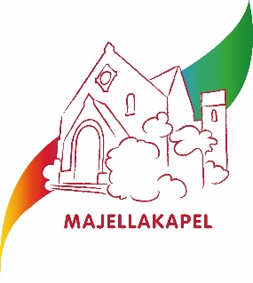
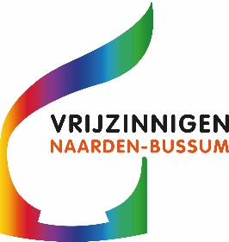
Iepenlaan 26,
1406 PW Bussum

www.majellakapel.nl

Maandbrief, maart 2026

Wat hadden we een prachtige laatste week van februari. Even genieten van zon en hogere temperaturen. Van de krokusjes en sneeuwklokjes overal, van hier en daar een eerste narcis, en van bomen met katjes. Al was niet iedereen met dat laatste even blij, gezien de hooikoortsklachten!
En dan is het nu maart geworden en gaat eind van deze maand de zomertijd zelfs al weer in.
Let u op de activiteiten die in deze maandbrief genoemd worden, zoals de VKZ-dag op de 28e, maar ook de voor-aankondiging van de ledenvergadering in april en de “preek-van-de-leek” in mei.

Op 22 februari ging in de Majellakapel de Doopsgezinde predikant Gerrit Jan Romeijn voor (het was een duo-dienst). We collecteerden o.a. voor Vluchtelingenwerk Nederland en dat bracht € 67,50 op.
Uit diezelfde dienst wil ik twee uitspraken citeren over ‘hoop’:
Hannah Arendt zegt: ‘Hoop is het vermogen om ‘een nieuw begin’ te maken’. We kunnen het altijd anders doen dan we deden, het roer kan om.
En Jonathan Sacks: ‘Hopen is samenwerken en de moed hebben om niet op te geven, maar door te
gaan.’ Hopen doe je biddend als je eigenlijk helemaal niet meer bidden kan.

Marijke Katerberg-Muns

Komende diensten (in de Majellakapel, aanvang 10.30 uur, tenzij iets anders bij de dienst vermeld):
1 maart: vanmorgen een bezinningsbijeenkomst. Dr. Rob Nepveu zal spreken over Het onbestemde van de toekomst.
8 maart: een gezamenlijke dienst met Lutheranen en Remonstranten in de Lutherse kerk. Ds. Gerdienke Übels gaat voor. Het thema is: 'Levend water/Herschepping'. We horen verhalen van onderweg, het is de derde zondag van de veertigdagentijd.

15 maart: vanmorgen gaat ds. Tina Geels voor. Het thema is: Hoe herken jij het onkruid? Tina schrijft hierover: Mattheüs 13: 24- 30 gaat over het goede en het zwarte zaad. Een ongemakkelijk verhaal als je de vraag stelt: hoe herken jij het onkruid? Tegenwoordig moet je onkruid juist zijn gang laten gaan, prachtig langs de berm en in de tuin. Het wordt anders als het onkruid de bloemen en planten verstikt.
In deze viering vragen we ons af hoe breed we dit oude verhaal moeten zien. Zeker als we bedenken dat het een gelijkenis, een spiegel wil zijn ook voor ons eigen leven. In de grote wereld krijgt het onkruid, als het zwarte zaad, steeds meer ruimte. Hoe is dat in ons eigen leven en wat doet dat met ons kleine verhaal? Zaaien is ook niet altijd een vredig proces. Kortom: deze gelijkenis roept veel op en is het overwegen meer dan waard.
Karina Kantarova bespeelt de vleugel.
22 maart: een gezamenlijke dienst, samen met de Doopsgezinden, in ons eigen gebouw. Voorganger is ds. Yko van der Goot. Nico Strubbe zorgt voor de muzikale begeleiding. Het thema van deze dienst is 'Het oor als poort naar de ziel'.
29 maart: Palmpasen. Een gezamenlijke dienst, samen met de Doopsgezinden, in ons eigen gebouw. Voorganger is ds. Peter Korver. Hij schrijft over deze dienst: Palmpasen heeft twee gezichten. Het is de dag van het Heden hosanna, morgen kruisig Hem (lied 556:5). Het hosanna klinkt uit vele monden bij zijn intocht in Jeruzalem en wordt er gezwaaid met palmtakken, maar slechts vijf dagen later roept een menigte tegen de landvoogd Herodes: Aan het kruis met hem!
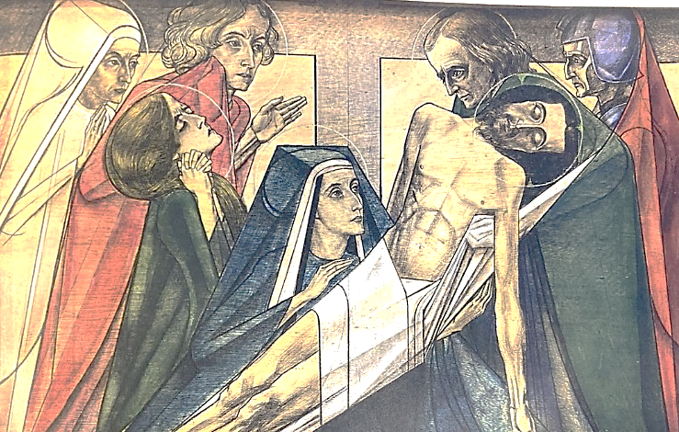
Wij zullen op de zondag vóór Pasen het verhaal van de intocht lezen én kijken naar de 14 staties van het lijdensverhaal. Het zijn de veertien schilderijen die de kunstenaar Jan Toorop maakte voor de kerk van St. Bernulphus in Oosterbeek en die tot 10 mei te zien zijn in museum Singer in Laren. Ze beelden de lijdensweg van Jezus uit van zijn veroordeling tot zijn graflegging. Ze vormen een 'devotionele reeks', bedoeld om stap voor stap de laatste levensfase van Christus te overdenken. Wij zullen dat ook doen, op onze eigen vrijzinnige manier.
Marcus van der Heide zorgt voor de muzikale begeleiding

Koffiedienst (graag zelf ruilen met anderen als je verhinderd bent):
1 mrt. Ineke Meeuwis (06 506 28 829) en Reina Boelens (035 69 - 22 947)
15 mrt Hanneke en Louis van Beek (035-69 48 030)
22 mrt Nelleke Lampen (06 511 07 291) en Carla Welker (06 134 36 838)
29 mrt Nelleke Lampen (06 511 07 291) en Carla Welker (06 134 36 838)

Autodienst: Soms is het lastig om op eigen gelegenheid naar de kerk te komen en wilt u graag opgehaald worden. Neemt u in dat geval even contact op met Reina Boelens (tel. 035 – 69 22 947) of Ineke Meeuwis (tel. 06 506 288 29), dan proberen zij iets voor u te regelen.


Niets is zo nodig als goed luisteren

Een ouderpaar vertelde me bij een huisbezoek dat het niet goed ging met hun dochter. Ze kon haar draai niet vinden in het leven en was niet gelukkig. “We hebben haar steeds goede raad gegeven, maar ze wilde niet luisteren.” Ze waren begaan met hun inmiddels volwassen kind en het speet hen om te zien dat zij niets deed met hun goed bedoelde adviezen. Ze verweten haar dat ze die niet wilde opvolgen. Wat ging er hier mogelijk mis?
Het is heel menselijk de ander te willen helpen, en te voorzien van tips en oplossingen. De ander zit echter niet altijd te wachten op onze adviezen. Hij of zij heeft vooral behoefte aan een luisterend oor. Aan iemand die je helpt om zelf woorden te vinden voor je problemen, die bij je doorvraagt, zodat je beter zicht krijgt op wat er in je leeft, die je helpt om zélf op een antwoord of een oplossing te komen. Iemand die jou ‘tevoorschijn luistert’. Misschien hadden de ouders die ik sprak geweldig kunnen helpen als ze begonnen waren met zélf te luisteren. Naar hun kind. Met haar mee te voelen, mee te denken en af te wachten of het nodig was een advies te geven. Helpen begint met goed luisteren.
De Romeinse filosoof Zeno van Citium was de stichter van het stoïcisme, de overheersende filosofische school van de oude Grieks-Romeinse wereld. Hij zei: “Waarom hebben we twee oren en maar één mond? Om meer te kunnen luisteren en alleen datgene te zeggen wat nodig is."
Meer dan eens heeft iemand tegen mij gezegd er tegenop te zien om op bezoek te gaan bij iemand van wie een partner of een kind was overleden. “Ik weet niet wat ik zeggen moet!” Maar je hoeft niets te zeggen! Voor de ander is het meest helpend dat je gekomen bent, dàt je er bent. Dàt je meevoelt met het verdriet en dat je luistert met aandacht. Beter is het geen goedbedoelde adviezen te geven, tenzij de ander daarom vraagt.
Luisteren dus is wat helpt. Wat maakt iemand tot een goede luisteraar? Luisteren is veel meer dan zelf je mond houden en de ander laten praten. Het is juist een actief gebeuren dat veel van je vraagt. Over één ding zijn de experts het eens: luisteren begint met aandacht. Wie luistert, gaat een relatie aan met de ander. “Daarbij gaat het niet meer over het ‘ik’, maar over het ‘jij’.” Een aandachtig luisteraar komt niks halen, maar wil iets geven. Of zoals de Franse filosofe Simone Weil ooit zei: “Aandacht is de zeldzaamste en zuiverste vorm van vrijgevigheid.”

ds. Peter Korver

Onderkant formulier
Literatuurkring
Op woensdag 8 april, om 14.00 uur, komt de literatuurkring weer bij elkaar in de koffiekamer van de Majellakapel. We bespreken dan het boek Rituelen, van Cees Nooteboom.
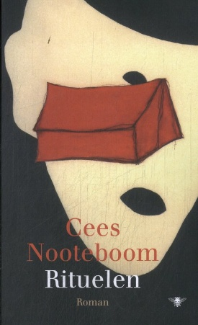
Cees Nooteboom, onlangs overleden, ooit de partner van Liesbeth List, is in het buitenland vele malen populairder dan in Nederland. Hij schreef onder andere reisverhalen, maar blijft toch vooral bekend als de schrijver van dit boek. In 1980 publiceerde hij Rituelen, een van de meest gelezen en vertaalde boeken uit de Nederlandse literatuur. Het boek is een ontroerende generatieroman - soms tragisch, soms tragikomisch - rond drie decennia uit het leven van Inni Wintrip, handelaar in alles waar geld in zit. Nooteboom schetst een tijdsbeeld van de jaren vijftig, zestig en zeventig in een subtiele en luisterrijke roman.

ds Peter Korver


Jaarlijkse ledenvergadering
Zoals in de vorige maandbrief al aangekondigd zal de jaarlijkse ledenvergadering plaatsvinden op zondag 19 april 2026, na afloop van de dienst.
Deze dienst, onder leiding van ds. Peter Korver, zal zoals altijd om 10.30 uur beginnen, daarna is er koffie en een lunch; omstreeks 12.15 uur begint de ledenvergadering, tot ongeveer 14.15 uur. Daarna sluiten we af met thee, koffie, sap o.i.d.

Graag uiterlijk 15 april doorgeven als u van de lunch gebruik wilt maken. Dat kan bij Ineke Meeuwis, of bij een van de andere bestuursleden.

Uiteraard hoopt het bestuur op een ruime opkomst. De ledenvergadering is van belang voor het uitwisselen van ideeën; we willen u iets meer vertellen over de plannen m.b.t. het langzaam afbouwen van onze geloofsgemeenschap. Waarbij u uiteraard de gelegenheid krijgt om daarop te reageren.
Ook voor de onderlinge ontmoeting is deze vergadering van belang.
De stukken krijgt u in de eerste week van april.

En zoals bekend: het heet een ledenvergadering, maar de vrienden zijn van harte welkom!

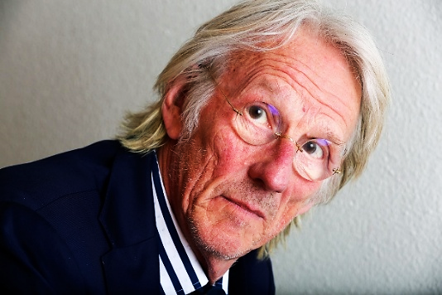
Preek van de leek

Op zondag 17 mei vindt er een bijzondere ochtend plaats, want we verwelkomen die ochtend Freek de Jonge voor een ‘preek van de leek’ in de Majellakapel. Hij wil putten uit een aantal vragen uit de gemeente. Wat leeft er bij de mensen?
Daarom verzoek ik u daar over te gaan nadenken. U kunt uw vragen naar Joke Werner sturen die ze verzamelt en zij zal ze naar Freek de Jonge sturen.
Ook is het fijn als er mensen zijn die het leuk vinden om na te denken over een ontwerp voor een 'affiche' met de aankondiging van de preek van de leek, die we
hier en daar kunnen ophangen.
De bijdrage die we als vergoeding voor de preek doneren komt ten goede aan De Freek en Hella de Jonge Stichting. Deze is opgericht in 1997 om jonge kunstenaars te ondersteunen. De stichting heeft tot doel cultuur te promoten onder de jeugd. Dit wordt met name gerealiseerd door het ondersteunen van educatieve projecten in de culturele sector. De stichting selecteert projecten die binnen de doelstelling vallen. De meeste projecten zijn langlopende projecten met een educatief programma.

Contactpersoon: Joke Werner-van Slooten (06 428 16 991)

Vrij- kunst- zinnig

Zaterdag 28 maart a.s. organiseren wij weer onze ééndaagse kunstdag.
U bent van harte welkom tussen 11 - 16 uur.
Kom genieten van mooie kunst! Ook dit jaar weer van hoog niveau.
U kunt tussendoor even pauzeren met een kopje koffie en taart of lekker genieten van een lunch.
Alle opbrengsten komen ten goede aan onderhoud aan ons gebouw en de tuin.

Neem vooral iemand mee of zend de nieuwsbrief door aan kennissen uit uw eigen omgeving.

namens de projectgroep,
Reina Geuzebroek

Onderkant formulier

Gaat de religie verdwijnen?

In de tweede helft van de vorige eeuw nam de ontkerkelijking steeds grotere vormen aan. In 1946 werd het Humanistisch Verbond opgericht. Het was bedoeld om een geestelijk tehuis te vormen voor mensen die geen lid (meer) waren van een kerkgenootschap. Het is begrijpelijk dat veel humanisten een afkeer kenden van alles wat maar naar religie verwees. Men stelde vaak religie gelijk aan godsdienst en godsdienst aan “kerkelijkheid”. Het is daarom, dat humanisten soms meer bezwaar maakten tegen vrijzinnigheid dan tegenover de orthodoxie. Voor hen was duidelijk waar orthodoxie voor staat. Maar vrijzinnigheid riep irritatie op, omdat zij zich zei te distantiëren van de orthodoxie, maar toch op de een of andere manier “kerkje bleef spelen”. Omgekeerd maakten vrijzinnigen vaak bezwaar tegen het humanisme, dat zij te kil vonden. Inmiddels is er en Universiteit voor Humanistiek gesticht en is daar een bijzondere leerstoel ingesteld voor vrijzinnigheid. Men moet overigens bedenken, dat in het vrijzinnig Christendom altijd een stuk humanisme heeft gestoken. De autonome mens stond er altijd centraal. Daarmee wordt bedoeld, dat de mens zijn eigen levensovertuiging vormt, niet door enige instantie gedwongen. Wanneer dat laatste het geval is, spreken we van heteronomie, gezag van buitenaf.

Wat de ontkerkelijking aangaat is thans een meerderheid van ons volk buitenkerkelijk. Sociologen hebben al de vraag opgeworpen of daarmee godsdienst gaat verdwijnen. Recent breed opgezet sociologisch onderzoek laat zien dat mensen hier en overal in de wereld minder betekenis hechten aan hun religieuze instituties. Dat zou opgaan voor aanhangers van alle religies. Men stelt wel vast dat de teruggang van de verschillende religies in een verschillend tempo verloopt, maar over 200 jaar zouden de religies zijn verdwenen.

Ik kan mij voorstellen dat de geïnstitutionaliseerde religie zal verminderen. Maar ik kan mij niet voorstellen dat alle religie zal verdwijnen. Religie berust op een diep ervaren verwondering. Die zal als zodanig bij veel mensen blijven bestaan en wellicht zullen er ook institutionele verbanden blijven bestaan of als nieuw ontstaan.

Ik denk, dat spreken over de toekomst altijd moeilijk blijft, zeker als het gaat om zulke fundamentele verschijnselen als religie.

Er blijft voor mensen altijd weer de vraag: waarom is er iets en niet veeleer niets? Dat leidt naar de vraag naar het Mysterie van het Zijn, dat de grond vormt waarin al het zijnde is gegrond.

dr. Rob Nepveu

Zinspiratie (CCIV)

Op donderdag 19 maart, om 20.00 uur, gaat Rob Hilberink in de Majellakapel met Hans Roelofsen in gesprek over Wat is de betekenis van muziekwedstrijden voor jong talent en voor het publiek?
Toegang € 10,-. Reserveren kan via de website van de CCIV: www.cciv.nl, waar u ook verdere informatie vindt.

